Kulttuuritarjotin-hankkeessa
1.4.2020-30.9.2022 luodaan avoin
alusta pedagogisten palveluiden
tarjonnalle. Palvelut suunnataan varhaiskasvatuksen yksiköille ja peruskouluille.

Kuvaile alla
- taidepedagoginen
- kulttuuri- ja kulttuuriperintö-pedagoginen
- luonto- ja ympäristöpedagoginen palvelunne:

- Palveluntuottaja:
Yhdistys xx

- KULTTUURITARJOTIN kohderyhmälle (merkitse mille ikäryhmälle palvelu on)
A. Varhaiskasvatus (3-5 v.)
B. Esikoulu (6 v.)
C. Lk 1.-3. (7-9 v.)
D. Lk 4.-6. (10-12 v.)
E. Lk 7-9 (13-15 v.)
F. Lk 10 (16 v.)
G. Erityistä tukea tarvitsevat ryhmät (varhaiskasvatus)
H. Erityistä tukea tarvitsevat ryhmät (alakouluikäiset)
F. Erityistä tukea tarvitsevat ryhmät (yläkouluikäiset)
H. Muu, mikä: esim. Lukio / toinen aste / seniorit?

- Lyhyt kuvaus palvelusta (esitys, aikamatka, opastus, työpaja, oppimispeli, teema yms.):

- Tuotannon kapasiteetti (anna enimmäisryhmäkoko sis. pedagogit):

- Näin varaat palvelun (ryhmä- tai luokkakohtainen ilmoittautuminen):

- Yhteyshenkilönne mikäli Kulttuuritarjotin hanke haluaa tiedustella lisätietoja palveluistanne:

- Saavutettavuustiedot (esim. Hissi löytyy, on saavutettava wc, kuulosilmukka, ramppi sisäänkäynnin ja muiden tilasiirtymisten kohdalla, opastuksia on tarvittaessa varattavissa englanniksi, tai muunkielisenä, tulkkausmahdollisuus tilattavissa jne.):

- Palveluntarjoajan www-sivut pedagogisille palveluille (anna myös mahd. Twitter, Facebook-sivu, You-Tube-kanava):

- Huomioitavat lisätiedot ryhmän kulttuurikohdevierailuun (tai koulussa pidettävään työpajaan) liittyen:

- Liittyykö vierailuun etkot tai jatkot? Etukäteen tai jälkeenpäin ohjeen mukaan tehtävät oppimistehtävät? (suomeksi/ruotsiksi)

- Kesto

- 1 x 45 min.
- 2 x 45 min.
- Muu kesto, mikä: _____________________

- HINTA / ryhmä: esim.. 60 euro / ryhmä

- Kieli: (suomeksi/ruotsiksi tai kaksikielinen ohjelma)

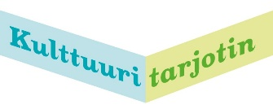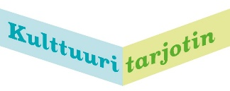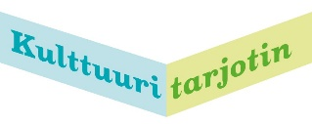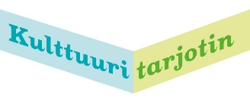

Lähetä tiedot yllä 1 kuvan kera Kulttuuritarjotin-hankkeelle viimeistään 1.12.2020.

Yhteystiedot: Lastenkulttuurikoordinaattori Pamela Andersson, puh. 044-7879740, pamela.andersson@luckan.fi tai täytä tiedot google-lomakkeeseen ja vie kuvatiedosto lomakkeen avulla hankkeelle. Voit myös lähettää kuvan myöhemmällä ajankohdalla erikseen. Kiitos!
